Тема 4.3
Основные понятия реляционной
модели данных

Основные определения
Теоретической основой этой модели стала теория отношений, основу которой заложили два логика — американец Чарльз Содерс Пирс (1839-1914) и немец Эрнст Шредер (1841-1902). В руководствах по теории отношений было показано, что множество отношений замкнуто относительно некоторых специальных операций, то есть образует вместе с этими операциями абстрактную алгебру. Это важнейшее свойство отношений было использовано в реляционной модели для разработки языка манипулирования данными, связанного с исходной алгеброй. Американский математик Э. Ф. Кодд в 1970 году впервые сформулировал основные понятия и ограничения реляционной модели, ограничив набор операций в ней семью основными и одной дополнительной операцией. Предложения Кодда были настолько эффективны для систем баз данных, что за эту модель он был удостоен престижной премии Тьюринга в области теоретических основ вычислительной техники.
Основной структурой данных в модели является отношение, именно поэтому модель получила название реляционной (от английского relation — отношение).
N-арным отношением R называют подмножество декартова произведения D₁×D₂×...×D_{n}„ множеств D₁, D₂, ... D_{n} (n≥1), необязательно различных. Исходные множества D₁, D₂, ... D_{n} называют в модели доменами.
R ⊆ D₁×D₂×...×D_{n}
где D₁×D₂×...×D_{n} — полное декартово произведение.
Полное декартово произведение — это набор всевозможных сочетаний из n элементов каждое, где каждый элемент берется из своего домена. Например, имеем три домена: D₁ содержит три фамилии, D₂— набор из двух учебных дисциплин и D₃ — набор из трех оценок. Допустим, содержимое доменов следующее:
D₁={Иванов, Крылов, Степанов};
D₂={Теория автоматов, Базы данных};
D₃={3,4,5}
Тогда полное декартово произведение содержит набор из 18 троек, где первый элемент — это одна из фамилий, второй — это название одной из учебных дисциплин, а третий — одна из оценок.
<Иванов, Теория автоматов, 3>;
<Иванов, Теория автоматов, 4>;
…
<Степанов, Базы ванных, 5>;
Отношение R моделирует реальную ситуацию и оно может содержать, допустим, только 5 строк, которые соответствуют результатам сессии (Крылов экзамен по «Базам данных» еще не сдавал):
<Иванов, Теория автоматов, 4>;
<Крылов, Теория автоматов, 5>;
<Степанов, Теория автоматов, 5>;
<Иванов, Базы данных, 3>;
<Степанов, Базы данных, 4>:
Отношение имеет простую графическую интерпретацию, оно может быть представлено в виде таблицы, столбцы которой соответствуют вхождениям доменов в отношение, а строки — наборам из n значений, взятых из исходных доменов, которые расположены в строго определенном порядке в соответствии с заголовком. Такие наборы из n значений часто называют n-ками.
R
Фамилия | Дисциплина | Оценка
Иванов | Теория автоматов | 4
Иванов | Базы данных | 3
Крылов | Теория автоматов | 5
Степанов | Теория автоматов | 5
Степанов | Базы данных | 4
Данная таблица обладает рядом специфических свойств:
1. В таблице нет двух одинаковых строк.
2. Таблица имеет столбцы, соответствующие атрибутам отношения.
3. Каждый атрибут в отношении имеет уникальное имя.
4. Порядок строк в таблице произвольный.
Вхождение домена в отношение принято называть атрибутом. Строки отношения называются кортежами. Количество атрибутов в отношении называется степенью (рангом) отношения.
В отношении не может быть одинаковых кортежей, это следует из математической модели: отношение — это подмножество декартова произведения, а в декартовом произведении все n-ки различны.
В соответствии со свойствами отношений два отношения, отличающиеся только порядком строк или порядком столбцов, будут интерпретироваться в рамках реляционной модели как одинаковые, то есть отношение R и отношение R₁, изображенное далее, одинаковы с точки зрения реляционной модели данных.
R1
Дисциплина | Фамилия | Оценка
Теория автоматов | Крылов | 5
Теория автоматов | Степанов | 5
Теория автоматов | Иванов | 4
Базы данных | Иванов | 3
Базы данных | Степанов | 4
Любое отношение является динамической моделью некоторого реального объекта внешнего мира. Поэтому вводится понятие экземпляра отношения, которое отражает состояние данного объекта в текущий момент времени, и понятие схемы отношения, которая определяет структуру отношения.
Схемой отношения R называется перечень имен атрибутов данного отношения с указанием домена, к которому они относятся:
S_{R} = (A₁, A₂, ... A_{n}), A_{i} ⊆ D_{i}
Если атрибуты принимают значения из одного и того же домена, то они называются θ-сравнимыми, где θ — множество допустимых операций сравнения, заданных для данного домена. Например, если домен содержит числовые данные , то для него допустимы все операции сравнения, тогда θ = {=, <>,>=,<=,<,>}. Однако и для доменов, содержащих символьные данные, могут быть заданы не только операции сравнения по равенству и неравенству значений. Если для данного домена задано лексикографическое упорядочение, то он имеет также полный спектр операций сравнения.
Схемы двух отношений называются эквивалентными, если они имеют одинаковую степень и возможно такое упорядочение имен атрибутов в схемах, что на одинаковых местах будут находиться сравнимые атрибуты, то есть атрибуты, принимающие значения из одного домена.
S_{R1} = (A₁, A₂, ... A_{n}), — схема отношения R₁.
S_{R2} = (B_{i1}, B_{i2}, ... B_{im}), — схема отношения R₂ после упорядочения имен атрибутов.
Тогда
S_{R1} ∼ S_{R2}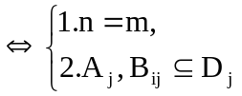
Реляционная модель представляет базу данных в виде множества взаимосвязанных отношений. В этой модели, поддерживаются иерархические связи между отношениями. В каждой связи одно отношение может выступать как основное, а другое отношение выступает в роли подчиненного. Это означает, что один кортеж основного отношения может быть связан с несколькими кортежами подчиненного отношения. Для поддержки этих связей оба отношения должны содержать наборы атрибутов, по которым они связаны. В основном отношении это первичный ключ отношения (PRIMARY KEY), который однозначно определяет кортеж основного отношения. В подчиненном отношении для моделирования связи должен присутствовать набор атрибутов, соответствующий первичному ключу основного отношения. Однако здесь этот набор атрибутов уже является вторичным ключом, то есть он определяет множество кортежей подчиненного отношения, которые связаны с единственным кортежем основного отношения. Данный набор атрибутов в подчиненном отношении принято называть внешним ключом (FOREIGN KEY).
Например, рассмотрим ситуацию, когда надо описать карьеру некоторого индивидуума. Каждый человек в своей трудовой деятельности сменяет несколько мест работы в разных организациях, где он работает в разных должностях. Тогда мы должны создать два отношения: одно для моделирования всех работающих людей, а другое для моделирования записей в их трудовых книжках, если для нас важно не только отследить переход работника из одной организации в другую, но и прохождение его по служебной лестнице в рамках одной организации (рис.1).
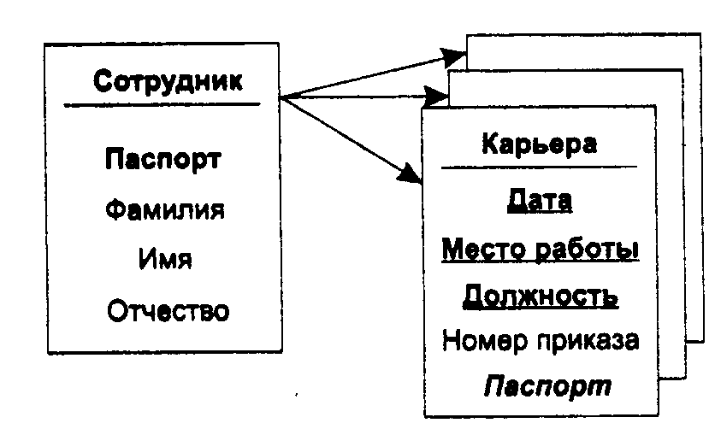
Рис. 1. Связь между основным и подчиненным отношениями
PRIMARY KEY отношения Сотрудник атрибут Паспорт является FOREIGN KEY для отношения «карьера».

